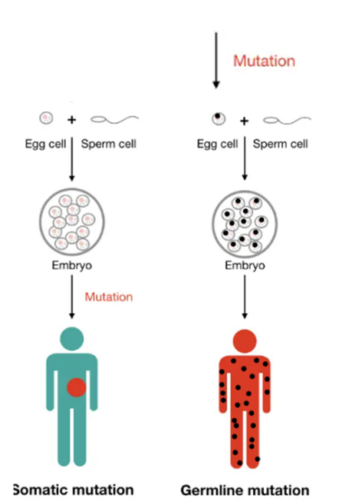
BIOSIDE 3 EVOLUTION uddrag redigeret af CC fra Evolution - Det er godt at vide

Evolution er genetiske ændringer fra generation til generation, og det er derfor en varig ændring af livet på jorden. Det betyder at ændringen skal ske i generne, og vel og mærke i kønscellerne, for ellers kan ændringerne ikke gives videre til næste generation.
Sker der en ændring (mutation) i en somatisk celle (kropscelle) vil man dø med ændringen, men hvis den sker i kønscellerne, kan alle cellerne hos ens børn bære ændringen videre.

Men hvornår vil en ændring blive bevaret i fremtiden?
Vi begynder med et fiktivt eksempel. Hr. og fru ged i tegningen har fået 8 kid. Vi observerer at kiddene er forskellige – de har forskellig benlængde. Desuden har de fået flere kid end der er mad til, så nogen bukker under. Der er nogen af kiddene som har større risiko for at dø, nemlig de kortbenede, som ikke kan nå maden, mens de langbenede har en større overlevelse. De langbenede der overlever, kan formere sig og give deres langbenede gener videre til næste generation, og vi har en udvikling.

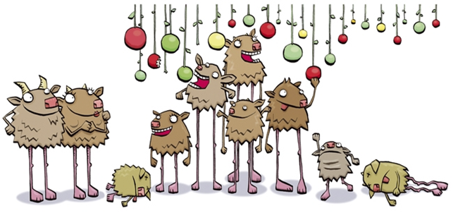
Illustration © Glen McBeth

Vi kan opstille udviklingen i 3 punkter:
- Overflod af afkom (+ konkurrence)
- Variation i gener og dermed i egenskaber
- Naturlig selektion
Overflod af afkom: Der fødes flere individer end der er ressourcer til, det betyder der vil være en kamp om ressourcerne
Variation: Der er flere kilder til variation
– Mutationer som vi fokuserer på her. Det er især substitutioner som hører under punktmutationerne. De giver nemlig små målbare ændringer, som ikke slår organismen ihjel som kromosommutationer og kromosom-tals-mutationer ofte kan gøre. Hvis mutationen skal have en god chance for at overleve, så må den være positiv, dvs. ændringen i sidste ende skal føre til t arten får en fordel som kan give mere afkom. Det får du tre eksempler på årsager til mutationer herunder.
– Overkrydsninger sker under dannelsen af kønsceller (Meiosen). Her blandes generne ved at stykker DNA fra det ene kromosom bytter plads med et andet. Det vil sige at gener fra mor og gener fra far blandes i afkommet
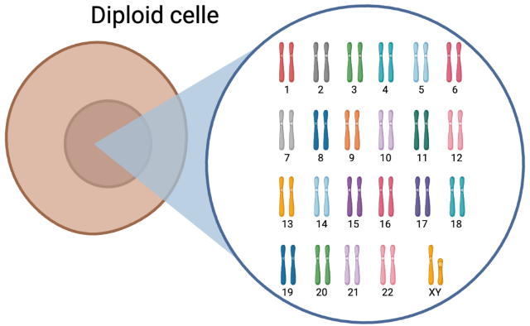
– Tilfældig fordeling af hvilke kromosomer som forældre giver videre. Vi er diploide dvs. at i alle 23 par kromosomer kommer det ene kromosom fra far og det andet fra mor. Det er tilfældigt hvilket kromosom der gives videre til kønscellerne, så det vil give variation. Det er en af grundende til at søskende er forskellige.

Naturlig selektion: De individer med den variation, som giver den bedste fordel i miljøet bliver udvalgt.
De individer, der er bedst til at kæmpe om de knappe ressourcer og overleve vil have størst chance for at føre generne videre i meget afkom. Ovenfor er det kiddene med de længste ben. Læg mærke til, at en gavnlig variation kan være en fordel i ét miljø, mens den kan være direkte skadelig i et andet miljø. Fx vil pelsfarven hos kaniner kun give en fordel i et miljø, hvor de er godt camoufleret.

Laktoseintolerans et andet eksempel på evolution (læs BIU si 94-95 + 184-184)
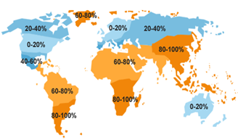
En mutation i et gen på kromosom nr. 2 gør at nogen mennesker kan tåle mælk hele livet, og det er en mutation, som er udbredt blandt danskere, men halvdelen af klodens befolkning har ikke den mutation, og kan derfor ikke tåle mælk som voksne.
Figur viser andel der er laktoseintolerante på jordkloden
Evnen til at tåle mælk er også et eksempel på evolution, dvs. en varig genetisk ændring af mennesket. Man mener at mutationen opstod i den vestlige del af Rusland for 6000 år siden, og så har den haft succes med at brede sig til blandt andet Skandinavien. På den tid begyndte man også at drive landbrug og holde husdyr. Sult var ikke ukendt på den tid, og hvis man kunne drikke husdyrenes næringsrige mælk, kunne det betyde forskellen på liv og død.
Princippet bag udvikling af laktose-tolerance (evnen til at nedbryde mælkesukker og dermed kunne tåle mælk)
- Overflod af afkom: Der levede flere mennesker end der var mad til.
- Variation: Mutationen MCM6 på kromosom nr. 2, der giver vedvarende transskriptions faktor aktivering af laktasegenet
- Naturlig selektion: De mennesker med mutationen overlevede i et miljø, hvor mælk var tilgængeligt og satte derfor mere afkom i verden – et afkom som havde den dominante allel.

Man er laktose intolerant, hvis man ikke kan nedbryde mælkesukker, dette giver gener i fordøjelsessystemet.
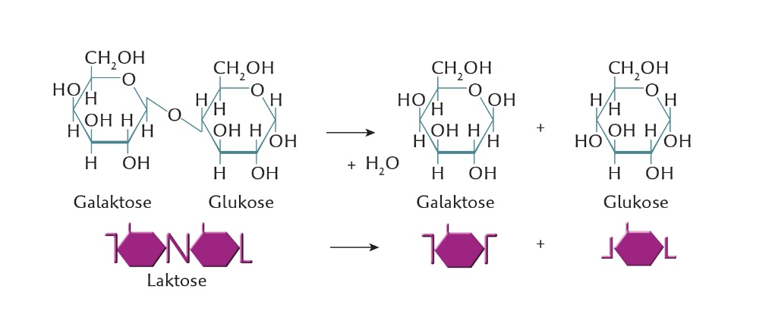
Hvis genet LCT virker dannes enzymet laktase, som kan nedbryde disakkaridet laktose til to monosakkarider, der kan optages fra tarm og ind i blodet

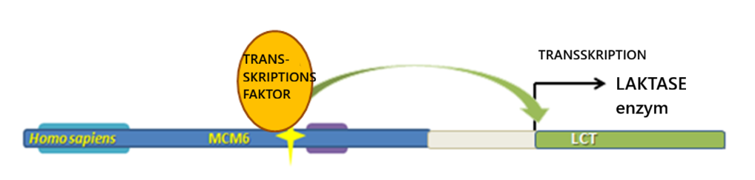

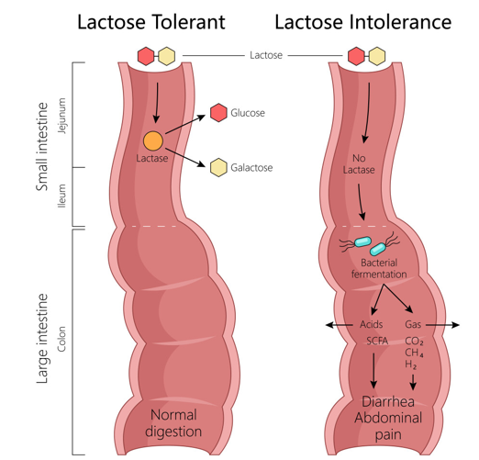
Det giver maveproblemer ikke at kunne nedbryde mælkesukkeret laktose: dels giver det næring til bakterier i tarmen der udvikler gas og dels påvirker sukker vandindholdet i tarmen og giver såldes diarre.
Kan du forklare hvorfor sukker i tarmen påvirker vandindholdet tarmen ? SVAR

https://smleo.com/2019/11/19/the-evolution-of-lactose-tolerance/ mutation der forhindrer methylering af regulatorisk gen
GENETIKKEN BAG
Her er vist den genetiske kode i det område der giver tolerance overfor laktose
Hvilken mutation er laktosetolerance?
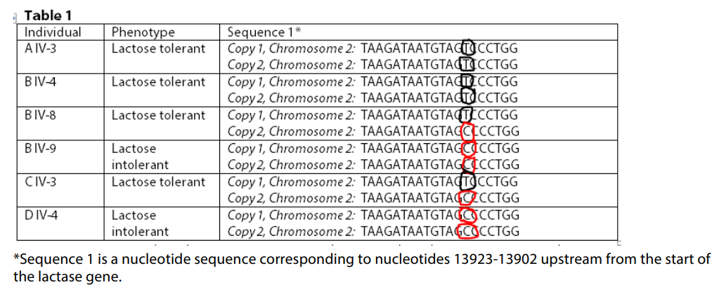
Fra https://www.biointeractive.org/sites/default/files/Lactase_Pedigrees_Patterns_Inheritance_Teacher.pdf

GENET er dominant. Vi kalder den dominante allel for T og den recessive (laktose-intolerante) for t
Kan du med krydsningsskema vise sandsynligheden for at to heterozygote laktosetolerante forældre får et barn der ikke kan tåle laktose.

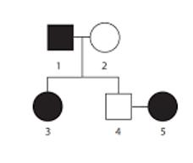
STAMTAVLE (BIU si 189)
Her er vist en stamtavle for en familie med laktoseintolerans.
- Mænd er vist med firkanter
- Kvinder er cirkler
- Laktose Intolerans er markeret sort
- Laktose – tolerante er hvide
Hvilke genotyper har person
1
2
3
4
5

